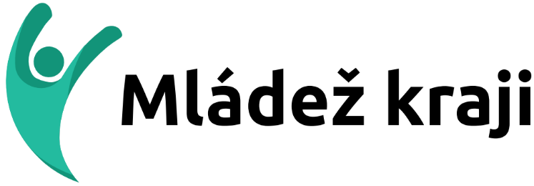

PROGRAM MLÁDEŽ KRAJI
NA ÚZEMÍ HLAVNÍHO MĚSTA PRAHY
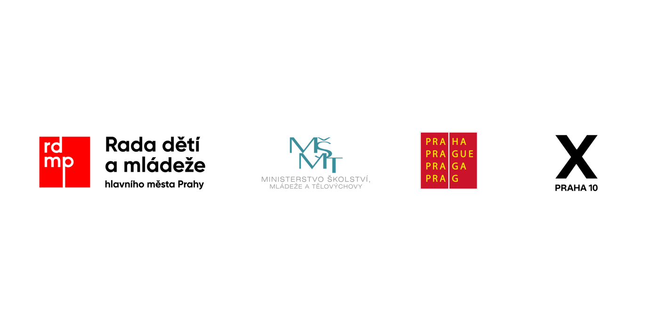

METODIKA

Obsah
1 Cíl Programu 2
2 Organizace Programu a partnerství 2
3 Účastníci Programu 2
4 Podporované iniciativy mládeže 2
5 Harmonogram realizovaných aktivit 3
6 Rozsah podpory Programu 4
7 Porota 4
8 Kritéria hodnocení iniciativ mládeže 4

Cíl Programu
- Cílem Programu je podporovat aktivní využití volného času neorganizované mládeže, rozvíjet nové formy volnočasových činností mládeže a poskytovat průběžnou podporu veřejně prospěšným iniciativám mládeže prostřednictvím konzultací, vzdělávání, metodického vedení a finanční podpory ve prospěch okolí na území hlavního města Prahy s cílem podpořit angažovanost a participaci mladých lidí.
- Iniciativa mládeže je projekt, v němž se mladí lidé aktivně a přímo účastní činností, které si sami navrhnou a které jim umožňují rozvíjet jejich iniciativu a tvořivost. Projekt iniciují, vytvoří a realizují sami mladí lidé, a to v rámci činnosti RDMP. Projekty iniciativ mládeže pomáhají rozvíjet osobnost mladých lidí a přináší změnu a prospěch veřejnosti (zejména v okolí, kde mladí lidé žijí).

Organizace Programu a partnerství
- Za realizaci Programu na území hlavního města Prahy odpovídá Rada dětí a mládeže hlavního města Prahy (dále jen „RDMP“).
- Hlavními partnery Programu jsou Ministerstvo školství, mládeže a tělovýchovy ČR, Magistrát hlavního města Prahy a Městská část Praha 7.
- RDMP může v průběhu realizace schválit přistoupení dalších partnerů k projektu.

Účastníci Programu
- Účastníkem Programu může být osoba ve věku do 26 let.
- Účastníci se do Programu přihlašují v neformálních skupinách čítajících alespoň 3 osoby ve věku do 26 let, z nichž alespoň jedna osoba je starší 15 let). Součástí přihlášky je popis záměru plánované iniciativy mládeže, kterou by skupina chtěla realizovat.
- Účastníkem Programu tedy není žádná nestátní nezisková organizace, škola ani jiná právnická osoba.

Podporované iniciativy mládeže
- Podporované iniciativy mládeže mohou být zaměřeny na oblast kultury, sportu, životního prostředí, lidská práva (multikulturní prostředí), volný čas, zdravý životní styl a sociální oblast, případně jinou důležitou oblast veřejného života.
- Podporované iniciativy mládeže musí být neinvestičního charakteru a otevřené veřejnosti (tedy volně přístupné).
- Podporované iniciativy mládeže musí být realizovány na území hlavního města Prahy. Doba realizace musí končit nejpozději na konci listopadu v roce vyhlášení příslušné výzvy.
- U iniciativ mládeže s vazbou na území MČ Praha 7 není možné podpořit aktivity konající se v prostorách a areálech základních škol (k tomuto je určen program MOJE STOPA VE ŠKOLE) nebo s vazbou na školní výuku (podpořené projekty musí probíhat mimo vyučování a být dostupné širší veřejnosti). Vyloučena je také podpora iniciativ, které jsou podpořeny z jiného dotačního řízení či veřejné podpory ze strany MČ Praha 7 (neslučitelné je duplicitní financování z jednoho veřejného zdroje).

Harmonogram realizovaných aktivit
- Od 1. února do 10. dubna roku výzvy probíhá přihlašovaní Účastníků Programu skrze web praha.mladezkraji.cz.
- Aby byla přihláška platná, musí Účastník (resp. neformální skupina Účastníků) absolvovat následující:
  - účast na alespoň jedné vzdělávací akci ze seznamu uvedeného na webu praha.mladezkraji.cz
  - účastnit se individuální konzultace záměru iniciativy mládeže v kanceláři RDMP (konzultace je možné sjednávat na e-mailu xxxxxxxxxxxx).
- Do 12. dubna roku výzvy vyhlásí na webu praha.mladezkraji.cz kancelář RDMP seznam neformálních skupin Účastníků, které byly přijaty k účastní na Programu.
- Do konce dubna roku výzvy proběhne úvodní konference Programu, kde proběhne prezentace všech neformálních skupin Účastníků a jejich plánovaných iniciativ mládeže. Porota následně rozhodne o výši podpory. Výše podpory jednotlivých iniciativ mládeže bude zveřejněna v závěru úvodní konference.
- S vybranými neformálními skupinami Účastníků bude uzavřeno memorandum o spolupráci. Na základě něj budou Účastníci čerpat metodickou podporu a RDMP proplatí náklady učiněné v souvislosti s realizací schválených iniciativ mládeže. RDMP také poskytne součinnost a podporu při jednání s partnery a úřady, materiální zázemí či osobní účast na konaných veřejných akcích.
- Realizace iniciativ musí být ukončena do konce listopadu roku výzvy.
- Závěrečná zpráva o zapojení neformální skupiny Účastníků bude předložena RDMP do 5. prosince roku výzvy (zpráva bude odeslána na e-mail xxxxxxxxxxxx).
- Do konce prosince roku výzvy proběhne závěrečná konference s prezentací výstupů činnosti všech neformálních skupin Účastníků.

Rozsah podpory Programu
- Přihlášené neformální skupiny Účastníků mohou čerpat podporu formou individuálních konzultací, účastí na vzdělávacích akcích a konferencích, metodického vedení, praktickou podporou v realizační části Programu a skrze úhradu nákladů spojených s realizací schválených iniciativ.
- Finanční alokace určená na proplácená nákladů realizovaných iniciativ mládeže bude zveřejněna nejpozději během úvodní konference Programu. Vyhlášení může obsahovat i stanovení subalokace na podporu vybraných typů iniciativ.
- Na realizaci jedné iniciativy mládeže je možné proplatit náklady ve výši 5 000,- Kč až 40 000,- Kč. Realizátorům budou jednotlivé náklady na realizaci iniciativy propláceny průběžně na základě doložených daňových dokladů, a to do výše určené Porotou.

Porota
- Porota je tvořena 5 členy.
- Pověření členům Poroty vydává RDMP, která zohledňuje následující nominace ze strany partnerů Programu:
  - 1 člen Poroty zastupuje Magistrát hlavního města Prahy,
  - 2 členové Poroty zastupují Městskou část Praha 7.
- Porota je usnášeníschopná za přítomnosti nadpoloviční většiny svých členů. Pro přijetí usnesení je třeba nadpoloviční většina přítomných.

Kritéria hodnocení iniciativ mládeže
- Podkladem pro určení výše rozpočtu iniciativ mládeže je vyplněný registrační formulář neformální skupiny Účastníků, doporučení kanceláře RDMP a prezentace neformální skupiny Účastníků na úvodní konferenci.
- Porota bere v úvahu následující kritéria:
  - účelnost (tj. jak realizace iniciativy přispěje k naplnění cíle Programu),
  - potřebnost (tj. zda má iniciativa smysl realizovat v konkrétních podmínkách),
  - efektivnost (tj. účinnost řešení – aby alokované finance měly co největší efekt),
  - hospodárnost (tj. přiměřenost výstupů s ohledem na rozpočet iniciativy),
  - proveditelnost (tj. přiměřená jistota, že bude iniciativa úspěšně zrealizována).
- Zvýhodněny budou iniciativy, které jsou ve stádiu přípravy či před spuštěním (např. disponující potřebnými souhlasy).
- Zvýhodněny budou iniciativy zapojující do realizace děti a mládež.
- S ohledem na stanovenou dílčí alokaci budou zvýhodněny iniciativy s dopadem na území MČ Praha 2, 7 a 10 dle míry finanční podpory dané MČ.
- Rozhodnutí o konečném výběru podpořených iniciativ je plně v kompetenci Poroty a její rozhodnutí je konečné. V případě nerozdělení nebo vrácení části finančních prostředků v průběhu realizace Programu může RDMP tyto prostředky dodatečně realokovat.

